 | Universidade do Estado do Rio Grande do Norte (UERN)  Campus Avançado “Profa. Maria Elisa de A. Maia (CAMEAM)  Departamento de Educação (DE)  Programa de Pós-Graduação em Ensino (PPGE)  Curso de Mestrado Acadêmico em Ensino (CMAE)  Rodovia BR-405, Km 153, Bairro Arizona, Pau dos Ferros/RN  E-mail: ppge.pferros@gmail.com Fone/Fax: (84) 3351.2560/3909 | 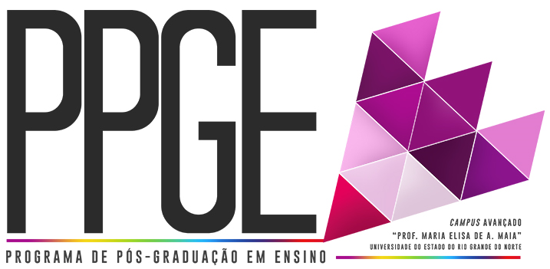

EDITAL PPGE/UERN Nº 005/2016
MATRÍCULA DE ALUNOS REGULARES NO SEMESTRE 2016.1

A Coordenação do Programa de Pós-Graduação em Ensino (PPGE), do Campus Avançado “Profa. Maria Elisa de A. Maia” (CAMEAM), da Universidade do Estado do Rio Grande do Norte (UERN), realizado em parceria com o Instituto Federal de Educação, Ciência e Tecnologia do Rio Grande do Norte (IFRN) e com a Universidade Federal Rural do Semi-Árido (UFERSA), torna pública, pelo presente, a abertura de matrícula de alunos regulares do PPGE no Semestre 2016.1.

1) DAS DISCIPLINAS

DISCIPLINAS | CR/ CH | PROFESSORES (AS) | DIAS/ HORÁRIOS | INÍCIO DAS AULAS
Epistemologia do Ensino: Implicações para Educação Básica (obrigatória) | 04/60 | Profa. Dra. Francileide Batista de Almeida Vieira  Profa. Dra. Maria da Conceição Costa | quarta-feira  8h às 12h10min | Previsto para 04/05/2016
Fundamentos do Ensino de Física Clássica | 04/60 | Prof. Dr. Francisco Ernandes Matos Costa | terça-feira  13h às 17h10min | Previsto para 03/05/2016
Formação do Leitor e Ensino de Literatura | 03/45 | Profa. Dra. Maria Lúcia Pessoa Sampaio | (INTENSIVA)  12, 13, 19, 20 e 21/05/2016  8h às 12h10min e  13h às 17h10min | Previsto para 12/05/2016
Novas Tecnologias Aplicadas ao Ensino | 02/30 | Prof. Dr. Luis Miguel Dias Caetano | (INTENSIVA)  25, 26 e 27/04/2016  8h às 12h10min e  13h às 17h10min | Previsto para 25/04/2016
Linguística Aplicada ao Ensino de Línguas | 03/45 | Prof. Dr. Constantin Xypas | (INTENSIVA)  12, 13, 14 e 15/04/2016  8h às 12h10min e  13h às 17h10min | Previsto para 12/04/2016
Estudos Orientados I | 01/15 | Respectivos Orientadores | A ser definido pelo(a) Orientador(a)
Seminário de Pesquisa I (obrigatória) | 01/15 | Profa. Dra. Simone Cabral Marinho dos Santos | -
Estágio de Docência | 02/30 | - | -

2) DA AULA INAUGURAL

2.1 A aula inaugural do ano letivo 2016 ocorrerá no dia 11 de abril de 2016, às 19h, no Auditório "Prof. Antônio de Farias Capistrano”/CAMEAM/UERN.

3) DAS MATRÍCULAS

3.1 As matrículas acontecerão do dia 30 de março a 01 de abril de 2016, no horário de 08h às 11h e de 14h às 16h, na Secretaria do Programa de Pós-Graduação em Ensino/CAMEAM/UERN.

3.2 Para outras informações, o(a) aluno(a) deve acessar a página do PPGE (propeg.uern.br/ppge) ou procurar a Secretaria do PPGE ou ainda pelo e-mail ppge.pferros@gmail.com.

Pau dos Ferros/RN, 29 de março de 2016.

Profa. Dra. Simone Cabral Marinho dos Santos
Prof. Dr. Cícero Nilton Moreira da Silva
Coordenação do PPGE/UERN

Universidade do Estado do Rio Grande do Norte (UERN)
Campus Avançado “Profa. Maria Elisa de A. Maia (CAMEAM)
Departamento de Educação (DE)

Programa de Pós-Graduação em Ensino (PPGE)
Curso de Mestrado Acadêmico em Ensino (CMAE)
Rodovia BR-405, Km 153, Bairro Arizona, Pau dos Ferros/RN
E-mail: ppge.pferros@gmail.com Fone/Fax: (84) 3351.2560/3909

REQUERIMENTO DE MATRÍCULA DE ALUNO REGULAR
Semestre Letivo: 2016.1
Semestre de Ingresso do Aluno:
Dados Pessoais
Nome:
Matrícula nº:
Endereço (rua, av., trav., nº):
Bairro:
Cidade:
CEP:
UF:
Telefones:
Email:
Linha de Pesquisa:
Requerer Matrícula nas Disciplinas Abaixo Assinaladas
Código | Disciplina | CH | CR | Dia |  | Horário | Requerer
EEIE14-02 | Epistemologia do Ensino: Implicações para Educação Básica (obrigatória) | 60 | 4 | 4ª feira |  | 08h às 12h10min | ( )Sim
FEFC14-11 | Fundamentos do Ensino de Física Clássica | 60 | 4 | 3ª feira |  | 13h às  17h10min | ( )Sim
FLEL14-23 | Formação do Leitor e Ensino de Literatura | 45 | 3 | (intensiva)  12, 13, 19, 20 e 21 de maio |  | 8h às 12h10min  e 13h às 17h10min | ( )Sim
NTAE14-06 | Novas Tecnologias Aplicadas ao Ensino | 30 | 2 | (intensiva)  25, 26 e 27  de abril |  | 8h às 12h10min  e 13h às 17h10min | ( )Sim
LAEL14-24 | Linguística Aplicada ao Ensino de Línguas | 45 | 3 | (intensiva)  12, 13, 14 e 15 de abril |  | 8h às 12h10min  e 13h às 17h10min | ( )Sim
EORI14-09 | Estudos Orientados I | 15 | 1 | Definido pelo Orientador |  |  | ( )Sim
SPQI14-03 | Seminário de Pesquisa I (obrigatória) | 15 | 1 | - |  |  | ( )Sim
- | Estágio de Docência | 30 | 2 | - |  |  | ( )Sim
Total

Homologação pelo PPGE
Pau dos Ferros, _30_/_03_/ 2016.
Assinatura Requerente  (não rubricar) |  | Anuência do Orientador |  | Coordenador do PPGE

